
О создании специальной экономической зоны "Национальный индустриальный нефтехимический технопарк"
Указ Президента Республики Казахстан от 19 декабря 2007 года N 495.

Подлежит опубликованию в Собрании
актов Президента и Правительства
Республики Казахстан
В соответствии с Законом Республики Казахстан от 6 июля 2007 года "О специальных экономических зонах в Республике Казахстан" ПОСТАНОВЛЯЮ:
1. Создать специальную экономическую зону "Национальный индустриальный нефтехимический технопарк" (далее - СЭЗ) на период до 31 декабря 2032 года.
2. Утвердить прилагаемые:
1) Положение о СЭЗ;
2) целевые индикаторы функционирования и критический уровень недостижения целевых индикаторов СЭЗ.
Сноска. Пункт 2 в редакции Указа Президента РК от 17.10.2012 № 406.
3. Правительству Республики Казахстан принять меры по обеспечению деятельности СЭЗ.
4. Настоящий Указ вводится в действие со дня подписания.
Президент
Республики Казахстан

УТВЕРЖДЕНО
Указом Президента
Республики Казахстан
от 19 декабря 2007 года № 495
ПОЛОЖЕНИЕ
о специальной экономической зоне "Национальный индустриальный
нефтехимический технопарк"
Сноска. Положение в редакции Указа Президента РК от 17.10.2012 № 406.
1. Общие положения
1. Специальная экономическая зона "Национальный индустриальный нефтехимический технопарк" (далее - СЭЗ) расположена на территории Атырауской области согласно прилагаемому плану.
Территория СЭЗ составляет 3475,9 гектара и является неотъемлемой частью территории Республики Казахстан.
2. СЭЗ создается в целях:
1) разработки и реализации прорывных инвестиционных проектов по созданию и развитию нефтехимических производств мирового уровня по глубокой переработке углеводородного сырья и выпуску широкой конкурентоспособной нефтехимической продукции с высокой добавленной стоимостью;
2) привлечения инвестиций в строительство и комплексное развитие нефтехимических производств на основе механизмов государственно-частного партнерства;
3) строительства новых взаимосвязанных, высокоэффективных и инновационных нефтехимических производств;
4) осуществления интеграции казахстанской нефтехимической продукции в общемировую систему производства и сбыта, создания инновационной, конкурентоспособной отечественной нефтехимической продукции в соответствии с международными стандартами (ИСО);
5) разработки и реализации научно-исследовательских и научно-технических инновационных проектов по созданию и совершенствованию нефтехимических производств и технологий по очистке, глубокой переработке углеводородного сырья;
6) подготовки и переподготовки специалистов для нефтехимических производств в соответствии с международными стандартами.
3. Деятельность СЭЗ регулируется Конституцией Республики Казахстан, Законом Республики Казахстан от 21 июля 2011 года "О специальных экономических зонах в Республике Казахстан", настоящим Положением и иными нормативными правовыми актами Республики Казахстан.
4. Видами деятельности на территории СЭЗ являются:
1) обрабатывающая промышленность, за исключением:
производства продуктов питания;
производства напитков;
производства табачных изделий;
производства деревянных и пробковых изделий, кроме мебели;
производства изделий из соломки и материалов для плетения;
печати и воспроизведения записанных материалов;
производства мебели;
ремонта и установки машин и оборудования;
2) строительство и ввод в эксплуатацию объектов, предназначенных непосредственно для осуществления видов деятельности, предусмотренных подпунктом 1) настоящего пункта, в пределах проектно-сметной документации;
3) строительство и ввод в эксплуатацию объектов инфраструктуры в соответствии с проектно-сметной документацией.
Сноска. Пункт 4 в редакции Указа Президента РК от 25.11.2016 № 377 (вводится в действие со дня первого официального опубликования).
2. Управление СЭЗ
5. Управление СЭЗ осуществляется в соответствии с Законом Республики Казахстан от 21 июля 2011 года "О специальных экономических зонах в Республике Казахстан".
3. Налогообложение на территории СЭЗ
6. Налогообложение на территории СЭЗ регулируется налоговым законодательством Республики Казахстан.
4. Таможенное регулирование
7. Таможенное регулирование на территории СЭЗ осуществляется в соответствии с положениями таможенного законодательства Таможенного союза и Республики Казахстан.
8. Таможенная процедура свободной таможенной зоны может применяться на территории СЭЗ или на части ее территории.
9. Под таможенную процедуру свободной таможенной зоны помещаются товары, предназначенные для размещения и (или) использования на территории СЭЗ лицами, осуществляющими приоритетные виды деятельности на территории СЭЗ в соответствии с договором об осуществлении деятельности в качестве участника СЭЗ.
10. Территория СЭЗ, на которой применяется таможенная процедура свободной таможенной зоны, является зоной таможенного контроля. Границы СЭЗ по ее периметру обустраиваются и оборудуются специальными ограждениями в целях проведения таможенного контроля.
11. На территории СЭЗ могут создаваться места временного хранения товаров в порядке, определенном таможенным законодательством Таможенного союза и Республики Казахстан.
12. На территории СЭЗ могут размещаться и использоваться товары, помещенные под таможенную процедуру свободной таможенной зоны, а также товары Таможенного союза, не помещенные под таможенную процедуру свободной таможенной зоны, и иностранные товары, помещенные под иные таможенные процедуры.
13. Товары, ввезенные на территорию СЭЗ и помещенные под таможенную процедуру свободной таможенной зоны, рассматриваются как находящиеся вне таможенной территории Таможенного союза для целей применения таможенных пошлин, налогов, а также мер нетарифного регулирования.
14. Таможенные операции, связанные с временным хранением, таможенным декларированием, таможенной очисткой и выпуском товаров, а также проведением таможенного контроля на территории СЭЗ, осуществляются в порядке, определенном таможенным законодательством Таможенного союза и Республики Казахстан.
5. Охрана окружающей среды
15. Деятельность СЭЗ в части экологического регулирования осуществляется в соответствии с экологическим законодательством Республики Казахстан и основана на рациональном и эффективном использовании природных ресурсов посредством создания условий для перехода к устойчивому развитию и охране окружающей среды на основе баланса экономических, социальных и экологических аспектов повышения качества жизни.
6. Заключительные положения
16. Условия, установленные в настоящем Положении, могут изменяться Указом Президента Республики Казахстан.
17. Досрочное упразднение СЭЗ осуществляется в соответствии с Законом Республики Казахстан от 21 июля 2011 года "О специальных экономических зонах в Республике Казахстан".
18. Деятельность СЭЗ, не урегулированная настоящим Положением, осуществляется в соответствии с действующим законодательством Республики Казахстан и Таможенного союза.
ПРИЛОЖЕНИЕ
к Положению о специальной экономической зоне
"Национальный индустриальный нефтехимический
технопарк", утвержденному Указом Президента
Республики Казахстан от 19 декабря 2007 года № 495
ПЛАН
территории специальной экономической зоны
"Национальный индустриальный нефтехимический технопарк"

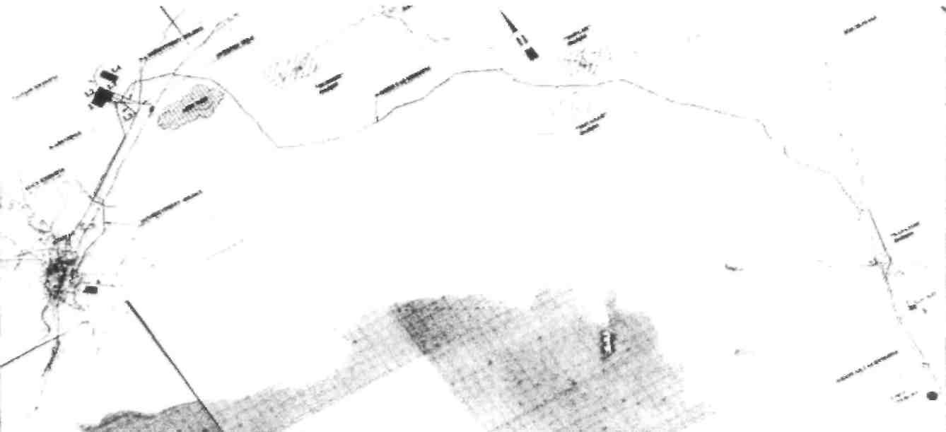

1 - Территория нефтехимического комплекса (далее - 1-НXK)
1.1 - Площадка завода НХК - 463,7 га
1.2 - Железнодорожная станция НХК - 95,93 га
1.3 - Вахтовый поселок - 4,01 га
1.4 - Пруд-испаритель НХК - 375,02 га
2 - АО "Национальная компания "КазМунайГаз" Ароматика - 336,25 га
3 - Газосепараторная установка НХК - 100 га
4 - Промышленная зона между Атырауским нефтеперерабатывающим заводом и существующим полипропиленовым заводом - 285 га
Территория СЭЗ "Национальный индустриальный нефтехимический технопарк" под инфраструктурные объекты НХК - 1816 га
5 - Трубопровод сухого газа - 163,79 га
6 - Трубопровод сырьевого газа -1435,74 га
7 - Топливный газопровод - 28,32 га
8 - Подъездная автодорога - 17,8 га
9-2 - Линии электропередачи - 9,49 га
10 - Железная дорога - 27, 69 га
11 - Водовод - 89,67 га
12 - Линия электропередачи - 43,36 га
Общая площадь составляет 3475,9 га
УТВЕРЖДЕНЫ
Указом Президента
Республики Казахстан
от 19 декабря 2007 года № 495
ЦЕЛЕВЫЕ ИНДИКАТОРЫ
функционирования и критический уровень недостижения целевых
индикаторов специальной экономической зоны
"Национальный индустриальный нефтехимический технопарк"
Сноска. Указ дополнен целевыми индикаторами в соответствии с Указом Президента РК от 17.10.2012 № 406.
№ п/п | Цели.задачи и показатели (наименования) | Единица измерения | Базовый период (2012 год) | Достижение к 2017 году |  | Достижение к 2022 году
 |  |  |  | целевой индикатор | критический уровень | целевой индикатор | критический уровень
1 | 2 | 3 | 4 | 5 | 6 | 7 | 8
1. | Общий объем инвестиций, в том числе: | млрд. тенге | - | 945 | 472 | 950 | 475
1) | объем иностранных инвестиций | млрд. тенге | - | 96,75 | 48 | 97,75 | 49
2) | объем отечественных инвестиций | млрд. тенге | - | 848,25 | 424 | 852,25 | 426
2. | Объем производства товаров и услуг (работ) на территории специальной экономической зоны | млрд. тенге | - | 297,12 | 148,56 | 1 369,13 | 684,57
3. | Количество участников | компании | - | 8 | 6 | 13 | 18
4. | Количество лиц, осуществляющих вспомогательный вид деятельности | человек | - | 15 | 7 | 30 | 15
5. | Количество рабочих мест, создаваемых на территории специальной экономической зоны | человек | - | 440 | 220 | 490 | 245
6. | Доля казахстанского содержания в общем объеме производства на территории специальной экономической зоны | % | - | 30 | 15 | 40 | 20

продолжение
Достижение к 2027 году |  | Достижение к 2032 году
целевой индикатор | критический уровень | целевой индикатор | критический уровень
9 | 10 | 11 | 12
955 | 478 | 960 | 481
98,75 | 50 | 99,75 | 51
856,25 | 428 | 860,25 | 430
1 784,12 | 892,06 | 1 878,52 | 939,26
18 | 11 | 23 | 14
45 | 20 | 60 | 30
540 | 270 | 590 | 295
50 | 25 | 60 | 30

© 2012. РГП на ПХВ «Институт законодательства и правовой информации Республики Казахстан» Министерства юстиции Республики Казахстан

